146 онлайн-олимпиад в серии “Весна — лето 2020” (результаты сразу)
Олимпиады Интолимп
Сегодня, 12:48
Кому: вам
Здравствуйте!
Работать с учениками онлайн не так уж сложно. Заходите к нам на сайт и убедитесь сами, как просто и удобно можно провести дистанционную олимпиаду серии “Весна — лето 2020”
Быстрая подача заявки, интересные задания разного уровня сложности, мгновенные результаты и просмотр ошибок и решений по окончании — всё это вы найдёте в мероприятиях нашего проекта. А красивые награды и оригинальные подарки поднимут настроение всем участникам.
Подробнее об олимпиадах
Напоминаем, что в серии онлайн-олимпиад “Весна — лето 2020” проводятся:
- 146 олимпиад по 21 предмету школьной программы;
- викторина “Великая война — Великая Победа”;
- олимпиады для дошкольников “Уроки Светофорчика” и “Весёлые сыщики”.
По итогам олимпиад все учителя и учащиеся получат дипломы, сертификаты и другие поощрения.
Учителям и организаторам достанутся:
- благодарственные письма (всем учителям);
- свидетельства о подготовке победителя или призёра (учителям, чьи ученики заняли 1-е, 2-е или 3-е место);
- 30 сертификатов на 10 бесплатных участников в серии олимпиад “Осень 2020” (самым активным учителям).
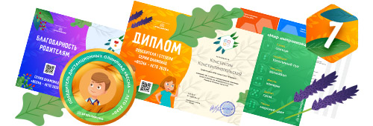
Награды и подарки ученикам:
- дипломы и сертификаты согласно занятым местам (всем участникам);
- благодарственные письма родителям (всем участникам);
- медаль с фото (победителям и призёрам);
- настольная игра с карточками “Мир импровизации” (всем участникам);
- “Таблица достижений” (всем участникам).
Подробная информация и регистрация участников: https://intolimp.org/
Ждём вас на олимпиадах и желаем удачи!
Спасибо за внимание,
С уважением, команда Интолимп.

